**Новейшая история**

**10 КЛАСС**

**Учитель истории и обществознания**

*Баштанникова Татьяна Валериевна*

**Домашнее задание можно выслать по адресу:**

**VK/Telegram:** *@t.bshtnnkv*

**Урок №70.**

**Тема урока: Движение Сопротивления.**

**Вопросы для изучения:** Движение Сопротивления. Освободительные армии в Греции и Югославии. Восстания в нацистских лагерях.

**Кто, как и почему сопротивлялся оккупации**

**Движение Сопротивления** появилось с началом оккупации. Французский генерал **Шарль де Голль** (1890–1970) заклеймил Филиппа Петена как предателя и призвал к продолжению борьбы. Он создал организацию «Сражающаяся Франция», которая стала координировать Сопротивление внутри страны. В Греции политический деятель Манолис Глезос в ночь на 31 мая 1941 г. вместе с товарищем забрался на Акрополь и сорвал установленный на нём нацистский флаг со свастикой, находившийся под усиленной охраной. За этот подвиг, вдохновивший многих в Европе на борьбу, Шарль де Голль назвал Глезоса «первым партизаном Второй мировой войны». Свои группы Сопротивления возникли во всех оккупированных странах.

**Движение Сопротивления** — патриотическое освободительное демократическое движение против фашистских оккупантов и режимов, а также против коллаборационистов в Европе во время Второй мировой войны 1939–1945 гг.

В Сопротивление шли люди разного происхождения и убеждений. Различались также и формы борьбы: гражданское неповиновение, антифашистская пропаганда, саботаж и диверсии на предприятиях, помощь евреям, бежавшим военнопленным и сбитым пилотам, сбор и передача разведывательной информации, вооружённая борьба.

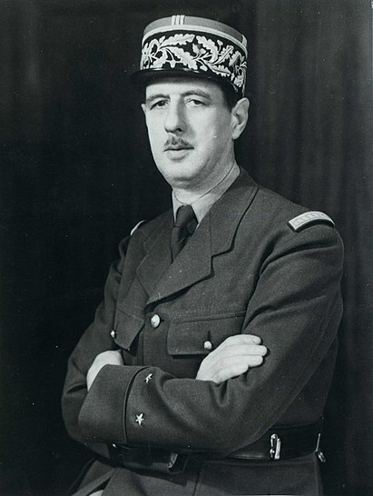

*Шарль де Голль. The National Archives UK*

Огромного уважения заслуживают десятки тысяч людей, с риском для собственной жизни спасавшие евреев, беглых военнопленных и других обречённых на смерть. Например, известна деятельность немецкого бизнесмена Оскара Шиндлера. По мотивам его жизни снят фильм «Список Шиндлера» (1993), режиссёр С. Спилберг. Евреям также помогали дипломаты нейтральных стран, раздавая им паспорта и визы. Шведский дипломат Рауль Валленберг в конце войны спас жизнь десяткам тысяч венгерских евреев. Сами евреи также брались за оружие и мужественно сопротивлялись уничтожению — об этом свидетельствует героическое **восстание в Варшавском гетто** (1943) и другие примеры.

Вооружённое сопротивление приобрело наибольший размах в Польше и Югославии. В Польше борьбу вела Армия Крайова, подчинявшаяся польскому правительству в изгнании, в Югославии — партизаны-коммунисты под руководством **Иосипа Броз Тито** (1892–1980) и сербские националисты «чётники». Серьёзным их противником были хорватские усташи. В Чехии засланные из Англии чешские диверсанты убили одного из высших германских руководителей Р. Гейдриха (операция «Антропоид»). В самой Германии действовали подпольные антифашистские группы, связанные с Москвой и получившие название «Красная капелла».

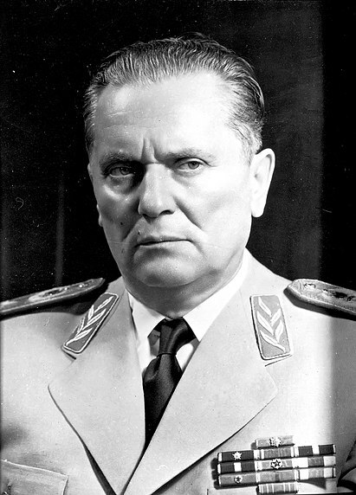

*Иосип Броз Тито. Фотография неизвестного автора*

**Каков был азиатский «Новый порядок»**

Японцы в официальной пропаганде, обращённой к азиатским народам, призывали к изгнанию колонизаторов и созданию «Великой сферы сопроцветания». Это сначала привлекло на их сторону некоторых борцов с колониализмом. Например, японцы освободили из нидерландской тюрьмы борца за независимость Индонезии Сукарно. Позже он пошёл на сотрудничество с новыми властями и даже был награждён орденом Японской империи.

Однако быстро выяснилось, что японцы относятся к завоёванным странам как к обычным колониям и никакой реальной независимости им предоставлять не собираются. Собственность отбирали для нужд империи, а население сгоняли на принудительные работы. Всё это привело к появлению движения Сопротивления. Многие коллаборационисты разочаровались в союзе с Японией и стали бороться против неё.

Ужасная участь ожидала военнопленных: их содержали в тяжёлых условиях. Специальное подразделение японских вооружённых сил ставило над ними медицинские эксперименты («Отряд 731»). Переброска из одного концлагеря в другой приводила к массовой гибели людей (марши смерти).

В условиях оккупационного режима были уничтожены миллионы невинных людей. В то время как одни сотрудничали с оккупантами, другие присоединялись к движению Сопротивления.

**Домашнее задание:** читать и пересказывать. Подготовить сообщение на тему: «Развертывание массового партизанского движения (С. Ковпак, А. Федоров, А. Сабуров и другие)».